01.09.20
COMUNICATO STAMPA

I piaceri della terza stagione dell’anno
Foliage, notti fra i vigneti e settimane della mela: arriva l’autunno sul Lago di Costanza
Un tour sul Lago di Costanza - tra Germania, Svizzera, Austria e Principato del Liechtenstein - per ammirare, in autunno, i colori del foliage tra boschi, vigne e giardini, degustare i prodotti del territorio, visitare musei, dormire fra i vigneti, scoprire i segreti del birdwatching – e molto altro ancora. Sul Bodensee, la terza stagione dell’anno è un periodo particolarmente vivace, e spesso sorprendentemente mite. Le acque del lago, infatti, fungono da accumulatore di calore, regalando alla regione, insieme al vento di Föhn, un clima gradevole anche quando si va verso temperature più fredde – per trascorrere piacevoli break autunnali.

LO SPETTACOLO DEL FOLIAGE
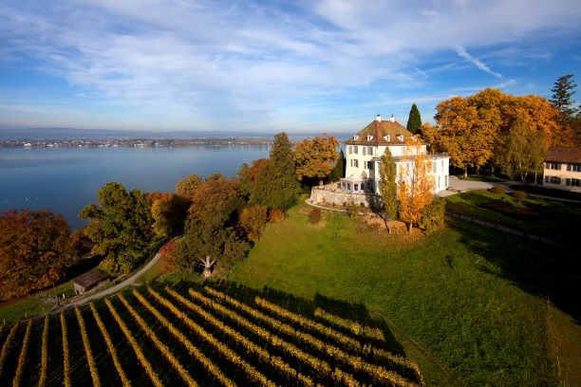
Il paesaggio attorno al Lago di Costanza si tinge in autunno di rosso, verde e giallo oro, e le macchie di colore risaltano tra il blu dell’acqua e le Alpi spruzzate di neve all’orizzonte, per la gioia degli appassionati di fotografia. Ordinati, tra declivi e colline, si alternano i vigneti. A Birnau, in Germania, una visita all’omonima, famosa chiesa barocca non può prescindere da una passeggiata fra le vigne, mentre a Weinfelden, in Svizzera, percorrendo la Strada del Vino si apprendono i segreti della viticoltura, ammirando l’armonico paesaggio del Canton Thurgau, in un percorso circolare di 9 chilometri, durante il quale ci si ferma presso taverne o ristoranti, per un pranzo o uno spuntino. In settembre e ottobre dalie, crochi, fucsie e asteracee regalano punte di blu, arancione, bianco e rosa alla tedesca isola di Mainau, dove scoprire tutte le tinte calde della natura autunnale tra parchi, boschi e giardini che invitano, su 45 ettari, a passeggiare e rilassarsi. Nel suo esilio svizzero presso il Castello di Arenenberg Ortensia de Beauharnais, madre di Napoleone III Imperatore dei francesi, portò raffinatezza e comfort parigini, dedicandosi alla creazione di un giardino paesaggistico, con grandi fontane e meravigliosi alberi che dal mese di ottobre mutano al ruggine e al color dell’oro. Anche gli ariosi giardini dell’elegante città-isola di Lindau, in Baviera, invitano a passeggiare nella natura, tra alberi centenari e anfratti pieni di luce, tra terra e acqua, come il Parco Lindenhof. Il parco del castello e convento di Salem, un tempo abbazia imperiale, custodisce giardini barocchi e un parco all’inglese arricchito da esotici cedri, cipressi e alberi di gingko, dalle meravigliose foglie gialle all’arrivo dell’autunno.
Immagine: Castello e Parco di Arenenberg, Svizzera, credits@IBT GmbH, Achim Mende

FRUTTI DEL RACCOLTO E SETTIMANE GASTRONOMICHE
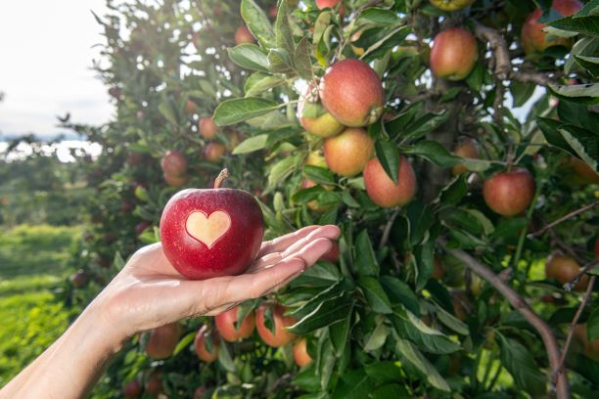
Succosa e dura, croccante o aromatica, dolce o bitter-sweet: la mela è la regina dell’autunno sul Lago di Costanza. Sulla sola sponda tedesca del Bodensee si raccolgono ogni anno oltre 250.000 tonnellate di mele, coltivate su 7.000 ettari. Qui le Settimane della Mela coinvolgono, dal 19 settembre all’11 ottobre, abitanti e turisti in visite guidate attraverso campi coltivati, mercatini, show-cooking, degustazioni di dolci e distillati. L’Autunno del Gusto nelle località tedesche di Lindau, Wasserburg, Nonnenhorn e Bodolz e nell’austriaca Bregenz invita ad approfittare della bellezza della terza stagione dell’anno con visite guidate del territorio, degustazioni, momenti musicali a tema, e cene a base di prodotti di stagione nei migliori ristoranti del territorio, dal 10 al 24 ottobre. Famosa per i suoi vini, la regione del Lago di Costanza vanta una tradizione anche nella produzione dei distillati a base di frutta del territorio – e non solo. Dal porto di Costanza, nel mese di ottobre, partono tour serali a tema dedicati alla degustazione di rum, gin e whisky, cena inclusa. Tutto l’anno, infine, si possono visitare musei interattivi dedicati alle produzioni locali – come il Momö Museum di Arbon, dedicato alle mele, il Chocolarium Maestrani a Flawil/San Gallo, per sapere tutto sul cioccolato, o la Mohrenbrauerei nel Vorarlberg, il cui tema sono il luppolo e la birra.
Immagine: Settimane della Mela, credits@Echt Bodensee

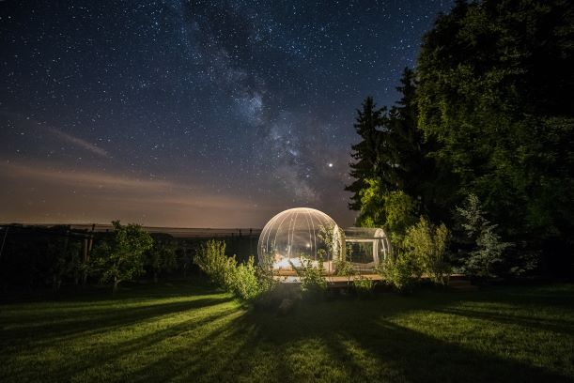
UN BRINDISI NELLA PATRIA DEL MÜLLER-THURGAU
Nella regione del Lago di Costanza, i cultori del vino trovano otto diverse aree vinicole diverse per caratteristiche del suolo e altitudine. In questi luoghi, dove a fine Ottocento è nato l’incrocio Müller-Thurgau, nascono bianchi aromatici e rossi di carattere, come il Pinot Noir della regione di Sciaffusa. Percorrendo la regione si possono visitare tenute e cantine a conduzione familiare, dove assaggiare e degustare il vino locale, e scoprire antiche presse e torchi. La cantina dei Principi del Liechtenstein Hofkellerei a Vaduz propone Riesling, Veltliner e Pinot Neri locali, da provare anche abbinati alle carni e ai formaggi delle fattorie e degli alpeggi del paese. A Meersburg, antica cittadina rivierasca circondata da vigneti, il museo del vino Vineum offre un percorso olfattivo, interattivo e sensoriale attraverso la storia e la produzione del vino. E per chi cerca un’esperienza speciale, le “Bolle” trasparenti nella natura del Canton Thurgau sono vere proprie camere da letto per riposarsi in mezzo ai vigneti, addormentandosi contando le stelle.
Immagine: Bubble, Altnau Feierlenhof, credits@Thurgau Tourismus

SCOPRIRE LA NATURA CON IL BIRDWATCHING
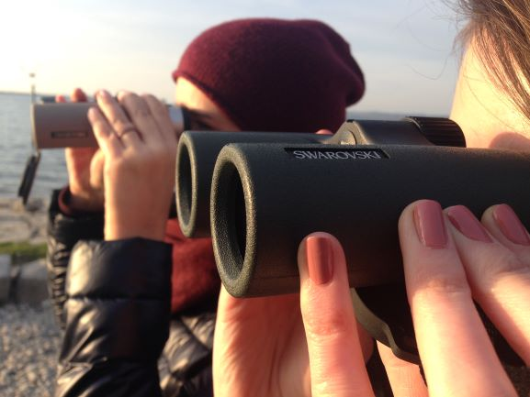
Un’attività da praticare in silenzio, in piccoli gruppi o individualmente, accompagnati da una guida – ideale anche in tempi di distanziamento sociale. In autunno, appostati fra gli specchi d’acqua e fra le paludi del Lago di Costanza è possibile seguire gli spettacolari stormi di uccelli che migrano verso sud. Dalla riserva naturale Wollmatinger Ried si può partire per un giro in barca, di circa un’ora, per esplorare il canneto e avvicinarsi all’Isola di Reichenau, osservando i pennuti accompagnati da una guida. La penisola di Mettnau invita a scoprire l’habitat naturale di uccelli e papere. Sulla riva austriaca del Lago di Costanza si può invece esplorare il delta del Reno – la più grande palude del Bodensee, scelta soprattutto in autunno dagli appassionati per osservare il passaggio delle migrazioni. L’Hotel am See ad Hard, nei pressi di Bregenz, offre agli ospiti amanti di birdwatching una app per monitorare i movimenti degli uccelli e l’uso gratuito di un binocolo firmato Swarowski (tariffe di soggiorno a partire da 172€ a notte per la camera doppia).
Immagine: Bird Watching, binocolo Swarowski, credits@Hotel am See, Hard

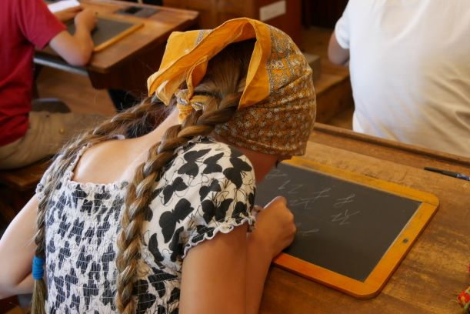
ANDARE PER MOSTRE E PER MUSEI
Scultura, pittura, storia della mobilità, scienze e natura, storia sociale e archeologia – i musei nella Regione del Lago di Costanza sono numerosissimi, e spaziano fra i temi più diversi. Il Museo Zeppelin di Friedrichshafen, dedicato alla fantastica storia dei dirigibili, ospita fino al 1° novembre la mostra Connecting the world , il cui oggetto sono i primi pioneristici viaggi transatlantici a bordo dei giganteschi sigari dell’aria – per tutti coloro che sognano di tornare a volare verso gli Stati Uniti, e non solo. Sempre a Friedrichshafen, il Museo della Scuola racconta la storia dell’istruzione, e riporta sui banchi i grandi, e anche i bambini che non hanno potuto frequentare le lezioni durante tutta la scorsa primavera. E se negli ultimi mesi si è rinunciato a volare e le scuole sono state chiuse, c’è stato, in compenso, un ritorno alla vacanza in camper: il museo Erwin Hymer di Bad Waldsee racconta la storia delle vacanze in caravan con i modelli della omonima casa costruttrice.
I musei citati, e moltissimi altri, sono inclusi nella Bodensee Card Plus che permette di acquistare, in una volta sola, il biglietto per 160 fra attrazioni e highlight del Lago di Costanza. La carta è valida a partire da tre giornate a scelta fino alla fine dell’anno. Per maggiori informazioni: www.bodensee-card.eu
Immagine: Museo della Scuola, Friedrichshafen, credits@Schulmuseum Friedrichshafen

IMMAGINI
Immagini relative al comunicato stampa si possono scaricare al link:
https://www.dropbox.com/sh/04zkbk3waz60wlc/AADKQLvM4I0bDOQE27rcj_LLa?dl=0
Per l’utilizzo, si prega di indicare sempre il copyright presente nella denominazione della foto.

La regione internazionale del Lago di Costanza
La regione internazionale del Lago di Costanza è una celebre destinazione turistica nel cuore dell’Europa. Incastonata tra Germania, Svizzera, Austria e Principato del Liechtenstein – le cui frontiere si susseguono a poca distanza le une dalle altre – e ricco di una natura varia e rigogliosa, il Bodensee è un continuo alternarsi di panorami alpini, colline ricoperte di vigneti e deliziose cittadine rivierasche. Tra i suoi tanti gioielli le città storiche di Costanza e Lindau e il loro comprensorio; la città storica di Ravensburg in Alta Svevia; San Gallo, la cui cattedrale, biblioteca e complesso monastico sono parte del Patrimonio UNESCO per l’Umanità; Sciaffusa e le cascate più grandi d’Europa; Bregenz e il Vorarlberg, tra vette montane e architetture d’avanguardia e il Principato del Liechtenstein, piccolo Paese alpino ricco di storia e tradizioni, per vivere esperienze principesche. Per ulteriori informazioni: www.lagodicostanza.eu

Come arrivare
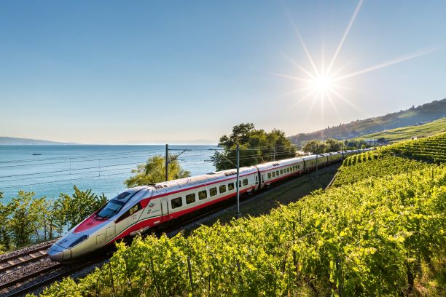
I collegamenti ferroviari Eurocity Svizzera-Italia sono gradualmente ripresi a partire da giugno, e dal 14 settembre saranno ripristinati tutti i collegamenti da Milano e Venezia verso le città svizzere. Su tutti i mezzi pubblici svizzeri e tedeschi vige l’obbligo di indossare la mascherina, e di rispettare le misure di igiene e distanziamento sociale. Da Zurigo si raggiungono poi in meno di un’ora diverse mete nella regione del Lago di Costanza. Per ulteriori informazioni sulla situazione attuale consultare il sito: https://www.sbb.ch/it/tempo-libero-e-vacanze/viaggiare-europa/corona-viaggi-internazionali.html La regione internazionale del Lago di Costanza è inoltre facilmente raggiungibile dall’Italia in automobile, o in autobus e in aereo.

Internationale Bodensee Tourismus GmbH
L‘IBT GmbH (L’Ente Turistico Internazionale del Lago di Costanza) è l’organizzazione internazionale che raggruppa gli enti turistici della Regione Internazionale del Lago Costanza per il posizionamento della macro-regione Bodensee, compresa tra Germania, Svizzera, Austria e Principato del Liechtenstein. Partner, soci e committenti dell’IBT sono: Deutsche Bodensee Tourismus GmbH, Landkreis Konstanz, Ravensburg Tourismus, St. Gallen-Bodensee Tourismus, Thurgau Tourismus, Liechtenstein Marketing, Bodensee-Vorarlberg Tourismus, Schaffhauserland Tourismus e il VTWB, Verband der Tourismuswirtschaft Bodensee.

Sito e materiali informativi
Per scaricare online o visionare il materiale informativo della regione in lingua italiana è disponibile il sito: www.lagodicostanza.eu. Per ordinare materiale informativo sulla regione in italiano: http://www.bodensee.eu/it/servizi/brochure

L’Ente Turistico del Lago di Costanza:
Internationale Bodensee Tourismus GmbH
Hafenstraße 6
D-78462 Costanza
www.bodensee.eu
Immagini della destinazione possono essere scaricate direttamente al link: http://www.bodensee.eu/de/pressebereich/pressebilder

